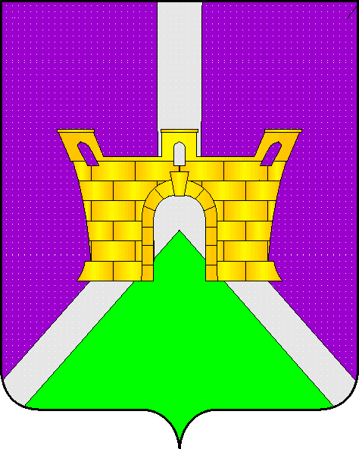

**УПРАВЛЕНИЕ ОБРАЗОВАНИЕМ**

**АДМИНИСТРАЦИИ МУНИЦИПАЛЬНОГО ОБРАЗОВАНИЯ**

**УСТЬ-ЛАБИНСКИЙ РАЙОН**

###### П Р И К А З

от 03 .09. 2024 г. № 514- П

город Усть-Лабинск

О проведении социально-психологического тестирования обучающихся общеобразовательных организаций муниципального образования Усть - Лабинский район в 2024 – 2025 учебном году

В соответствии с приказами Министерства Просвещения Российской Федерации от 20 февраля 2020 г. № 59 «Об утверждении Порядка проведения социально-психологического тестирования обучающихся в общеобразовательных организациях и профессиональных организациях», Министерства науки и высшего образования Российской Федерации от 20 февраля 2020 г. № 239 «Об утверждении Порядка проведения социально-психологического тестирования обучающихся в образовательных организациях высшего образования», приказом министерства образования, науки и молодежной политики Краснодарского края от 03.09.2024 г. № 2140 «Об организации социально-психологического тестирования обучающихся государственных общеобразовательных организаций кадетских школ-интернатов, муниципальных, частных общеобразовательных организаций, профессиональных образовательных организаций, образовательных организаций высшего образования, расположенных на территории Краснодарского края, в 2024 – 2025 учебном году, п р и к а з ы в а ю:

1. Рекомендовать руководителям общеобразовательных организаций, управления образованием:

1) назначить ответственного специалиста (координатора) за проведение социально-психологического тестирования, информацию в сканированном (с подписью) и электронном виде направить в формате EXEL в срок до 0**6 сентября 2024 г**. на электронный адрес: [orehowa.sveta-orehova@yandex.ru](mailto:orehowa.sveta-orehova@yandex.ru) (Приложение 2 к приказу министерства образования, науки и молодежной политики Краснодарского края от 03.09.2024 № 2140);

2) обеспечить проведение социально - психологического тестирования обучающихся общеобразовательных организаций, обеспечить проведение социально - психологического тестирования обучающихся общеобразовательных организаций, достигших возраста тринадцати лет, начиная **с 7 класса, с 15 сентября по 15 октября 2024** г.; в соответствии с Процедурой проведения социально - психологического тестирования обучающихся государственных общеобразовательных организаций, кадетских школ - интернатов, муниципальных, частных общеобразовательных организаций, образовательных организаций высшего образования, расположенных на территории Краснодарского края, в 2024 – 2025 учебном году (Приложение 1 к приказу министерства образования, науки и молодежной политики Краснодарского края от 03.09.2024 № 2140).

3) провести информационно-разъяснительную кампанию с родителями (законными представителями) обучающихся, а также мотивационную работу с обучающимися в целях повышения активности участия обучающихся и снижения количества отказов от социально-психологического тестирования, а также профилактических медицинских осмотров в **срок до 1 октября 2024** в соответствии с План - графиком проведения информационно-мотивационной работы и прохождения социально-психологического тестирования обучающихся государственных общеобразовательных организаций кадетских школ-интернатов, муниципальных, частных общеобразовательных организаций, профессиональных образовательных организаций, образовательных организаций высшего образования, расположенных на территории Краснодарского края, в 2024 – 2025 учебном году (Приложение 2 к приказу министерства образования, науки и молодежной политики Краснодарского края от 03.09.2024 № 2140).

4)информацию о количестве обучающихся, достигших возраста тринадцати лет, начиная **с 7 класса,** участников социально-психологического тестирования, в сканированном (с подписью) и электронном виде направить в формате EXEL в срок до **10 сентября 2024** г. на электронный адрес: [orehowa.sveta-orehova@yandex.ru](mailto:orehowa.sveta-orehova@yandex.ru) (Приложение к приказу 1);

3. Контроль за выполнением настоящего приказа возложить на заместителя начальника управлением образования администрации муниципального образования Усть - Лабинский район Жолобову Е.А.

Начальник управления образованием

администрации муниципального

образования Усть-Лабинский район А.А.Баженова

Орехова С.Н.

89183478489

|  |  |  |  |  |  |
| --- | --- | --- | --- | --- | --- |
| Число обучающихся  общеобразовательных организаций, достигших возраста 13 лет, начиная с 7 класса обучения | | | | | |
|  |  |  |  |  | |
|  | Наименование муниципального образования | Усть- Лабинский район |  | |  | |
|  |  |  |  | |  | |
| Тип образовательной организации 1  (1-СОШ) | Наименование образовательной организации | Класс (7-11) (цифрами) | Буква | | Численность обучающихся | |
| 1 | 2 | 3 | 4 | | 5 | |
| (1- СОШ) |  |  |  | |  | |
|  |  |  |  | |  | |
|  |  |  |  | |  | |

Приложение 1

к приказу УО № 514 -П

от 3 сентября 2024 г.